Выполняйте свои задачи быстрее с Automation Studio – мехатронный подход в комбинации с ООП ускоряет разработку программных продуктов
Задержки во время разработки программного обеспечения ни для кого не новость. Одной из причин их возникновения является сложность ПО и отсутствие гибкости. Тем не менее этот процесс может быть значительно ускорен посредством использования объектно-ориентированного подхода. Среда Automation Studio благодаря наличию языка программирования C++ не просто предоставляет необходимый инструментарий по созданию программ, но и обладает достаточной для этого гибкостью.
Рассмотрение процесса разработки глобально – это ключ к созданию современных машин. Однако для того, чтобы это работало на практике, разработчики должны использовать правильные инструменты на каждой стадии разработки. Пакет Automation Studio поддерживает полное имитационное моделирование и интеграцию C++, а также открытые интерфейсы. Благодаря этому он является идеальной платформой для поддержки разработки мехатронных решений. И все равно, какая поставлена задача, – команда разработчиков на всех этапах имеет верный инструмент для ее решения: начиная с разработки ТЗ, стадий объектно-ориентированного анализа, разработки и имитации и вплоть до стадии ввода машины или системы в эксплуатацию. Это влечет за собой большую динамичность процесса создания проекта, сокращение общих сроков разработки при одновременном росте качества разрабатываемого программного обеспечения.

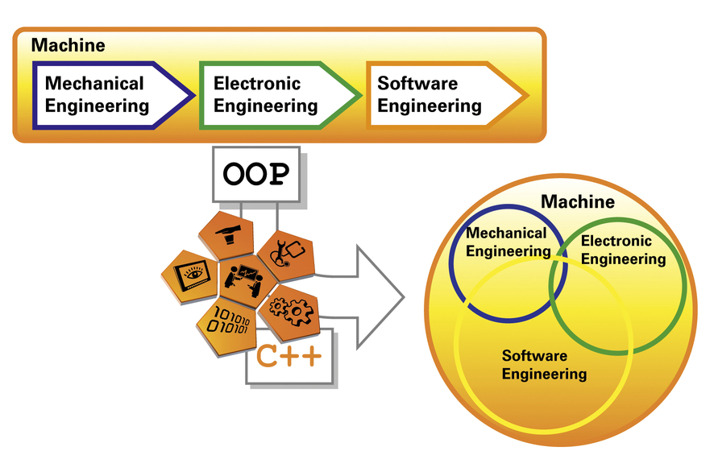
Используйте объектно-ориентированный подход, сократите общее время разработки и повысьте качество ваших программ – откройте для себя Automation Studio!

О компании B&R
Компания B&R специализируется на инновационных решениях в сфере промышленной автоматизации, а также имеет представительства по всему миру со штаб-квартирой в Австрии. Продукция B&R сочетает в себе уникальные инженерные разработки и передовые технологии, и по праву завоевала международное признание и любовь клиентов. В портфолио B&R всегда найдется комплексное решение практически для любой задачи современной промышленности: автоматизация отдельных машин или целых заводов, продвинутое управление движением, визуализация, встроенные технологии безопасности и многое другое. Технологии промышленной полевой шины POWERLINK и openSAFETY, так же, как и мощная среда разработки Automation Studio являются основой постоянного совершенствования техники автоматизации и успеха компании на рынке. Дух инноваций позволяет компании B&R быть на острие прогресса, превосходя самые смелые ожидания своих клиентов.
Более подробную информацию Вы сможете найти на www.br-automation.com.

